Міністерство освіти і науки України

Харківський національний університет імені В.Н. Каразіна

Факультет комп’ютерних наук

# ЛАБОРАТОРНА РОБОТА № 3

з дисципліни «Проектування інформаційних систем»

Тема: «Аналіз вимог та розробка UML - діаграм концептуального рівня проектування програмної системи»

Виконали:

студенти 3 курсу

групи КС-32

Безрук Ю.Р.

Дібцева А.Н.

Обора Р.С.

Перевірив:

доц. Гамзаєв Р.О.

Харків – 2020

Метою даної роботи є ознайомлення з методикою побудови UML-діаграм концептуального рівня проектування програмного забезпечення.

# ХІД РОБОТИ

На основі аналізу та текстової специфікації вимог з попередньої лабораторної роботи створюємо діаграми концептуального рівня проектування програмного забезпечення: діаграми прецедентів, стійкості, послідовності та пакетів.

Згідно текстової специфікації вимог, основними прецедентами обраної предметної області є:

1. Продаж транспортного засобу клієнту автосалону користувачем сервісу.

2. Надання інформації користувачеві сервісу щодо транспортного засобу.

3. Внесення змін в базу даних.

На діаграмі Use Case зображуємо основних акторів та прецедентів ПС:

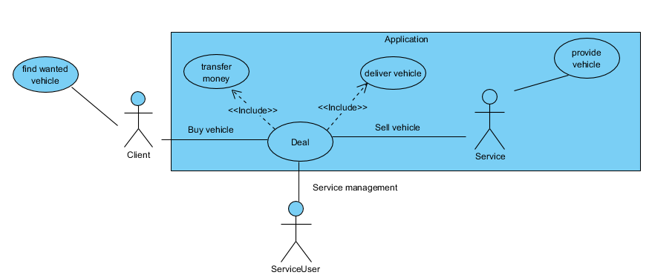

Додатково створюємо діаграми стійкості прецедентів, для певного проміжного рівню опису прецедентів, який дозволятиме врахувати деякі особливості наступної програмної реалізації.

Згідно опису першого прецеденту, нам необхідні форми для внесення даних пошуку і придбання (View), відображення даних реєстру в програмі (Model), і додаткові операції над даними моделі, що будуть обробляти їх і надавати зовнішньому інтерфейсу (Controller).

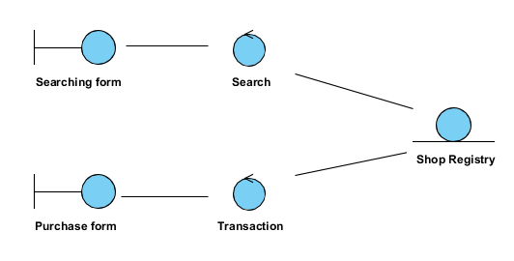

Функціональність другого прецеденту реалізується за рахунок контролера і форми Search першої діаграми стійкості, тому будувати її для нього не має сенсу.

Функціональність третього прецеденту в моделі MVC описана на наступній діаграмі стійкості:

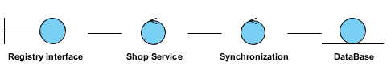

Далі будуємо для основних прецедентів діаграми послідовностей з описом ліній життя кожного актору чи частини системи і порядком їх викликів.

Sequence Diagram для прецеденту придбання транспортного засобу згідно основного сценарію:

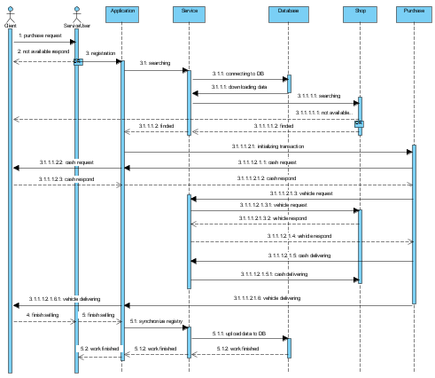

Діаграма послідовності для прецеденту отримання інформації:

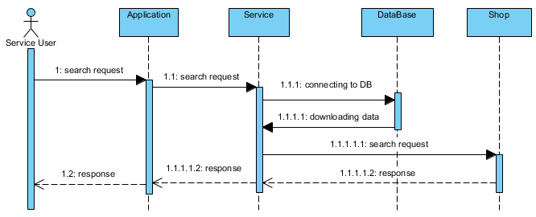

Діаграма послідовності для прецеденту внесення змін в реєстр:

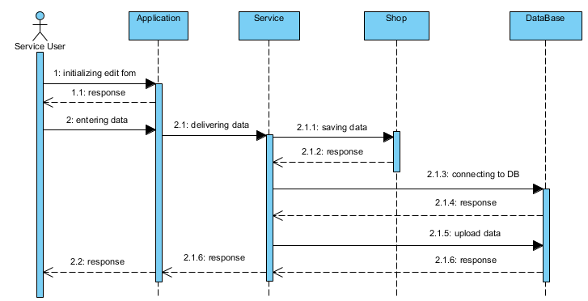

Далі будуємо загальну діаграму пакетів для всієї програмної системи, що має бути спроектована:

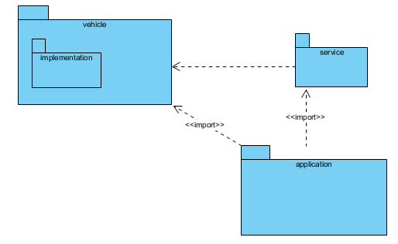

# ВИСНОВОК

У ході виконання даної лабораторної роботи було розглянуто UML-діаграми концептуального рівня проектування системи: Use Case Diagram, Sequence Diagram та Package Diagram. Також додатково були розглянуті діаграми стійкості за стандартом ICONIX.

Відповідні діаграми для обраної предметної області згідно текстових специфікацій минулої лабораторної роботи були побудовані і наведені у звіті.